FICHE MÉTIER | 4e et 3e SEGPA · Champ Habitat  Carreleur mosaïste, carreleuse mosaïste

Nom, prénom : | Classe : | Date :
1. Le métier en une phrase
Le carreleur pose du carrelage, de la faïence et de la mosaïque sur les sols et sur les murs.
Famille de métiers : Second œuvre (les finitions de la maison)
2. Ce qu'il fait, étape par étape
1 Il prépare le support  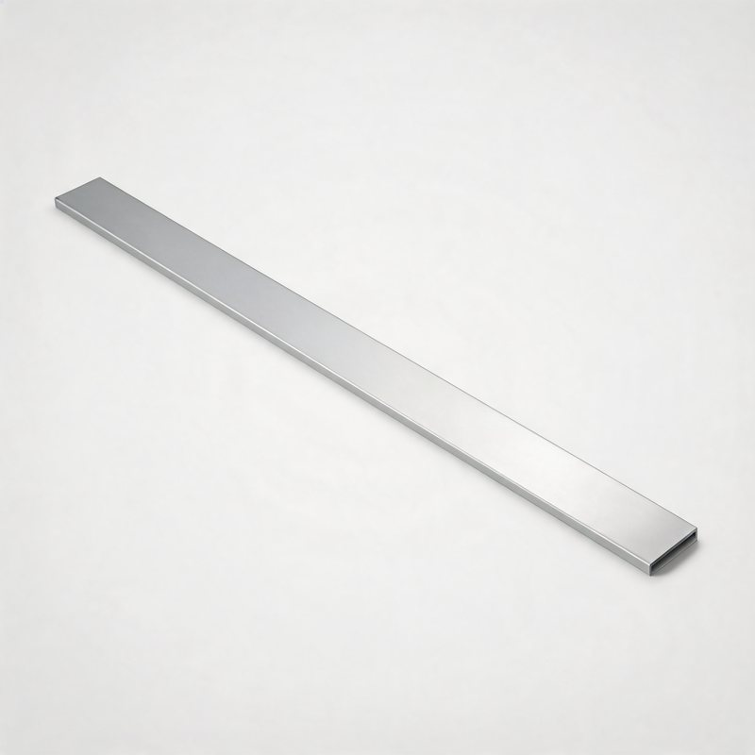  Le sol ou le mur doit être propre, plat et sec. | 2 Il mesure et il trace    Il calcule le nombre de carreaux et trace ses repères. | 3 Il coupe les carreaux  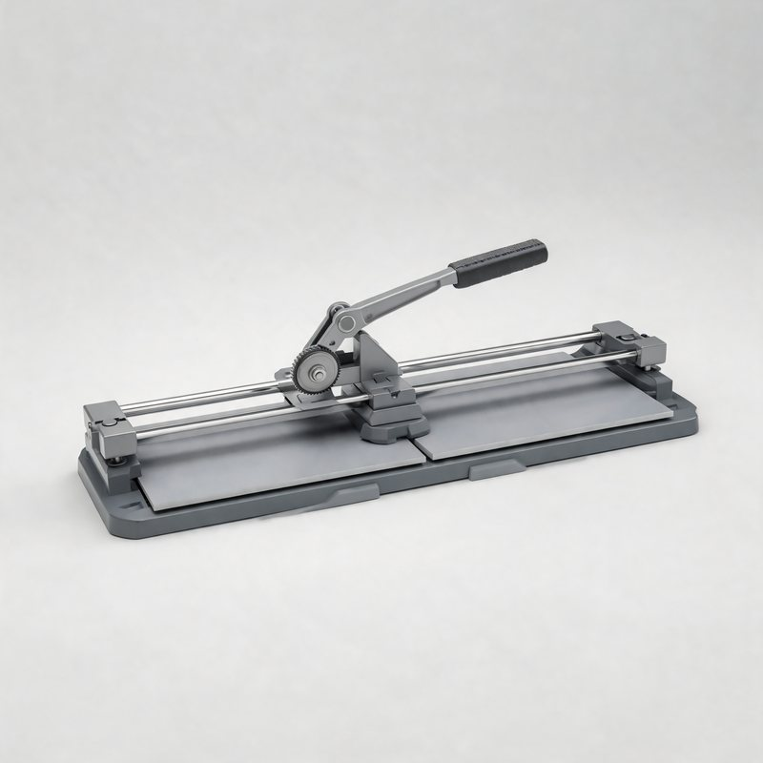  Avec le coupe-carreau ou la pince perroquet.
4 Il colle et il pose  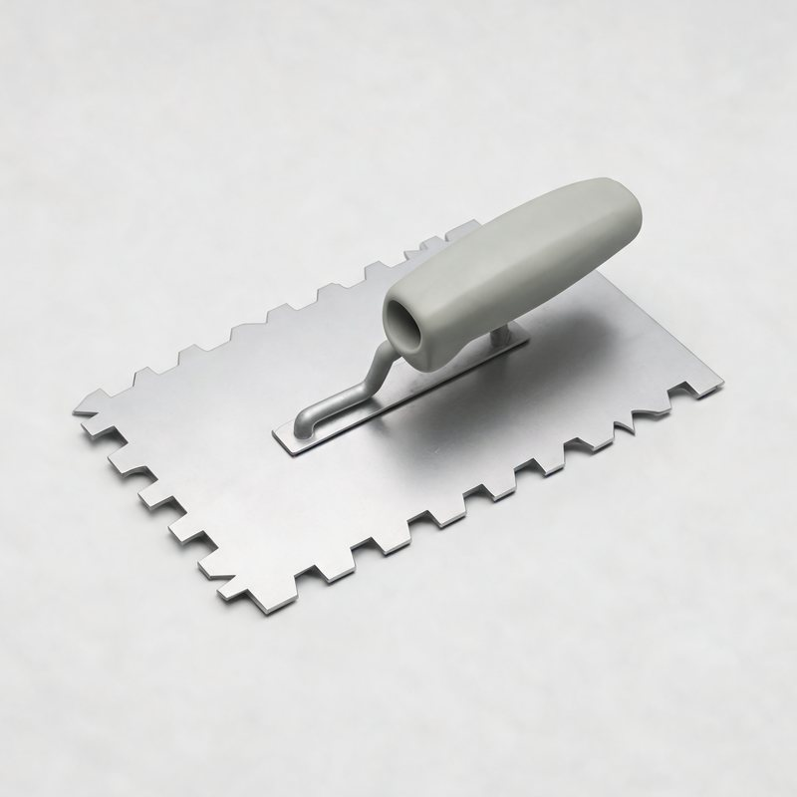  Il étale la colle au peigne et pose les carreaux avec des croisillons. | 5 Il fait les joints  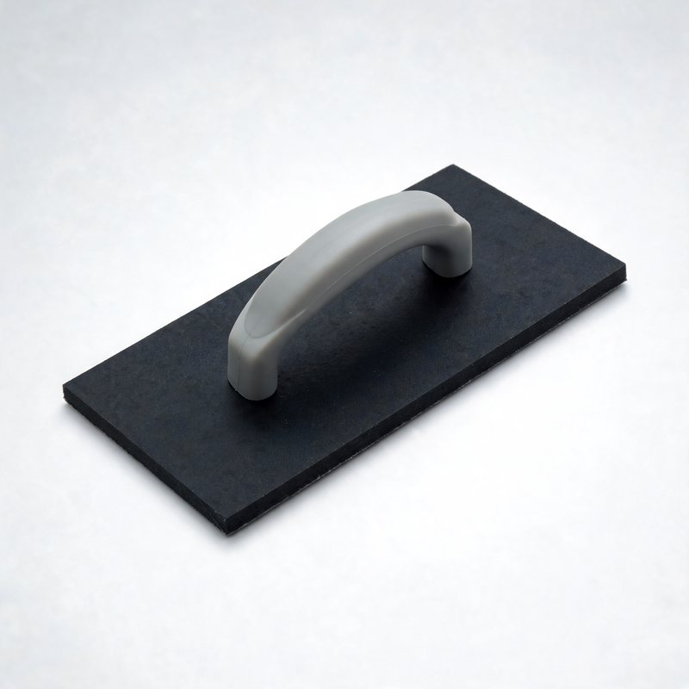  Il remplit les espaces entre les carreaux avec la raclette. | 6 Il nettoie et il contrôle  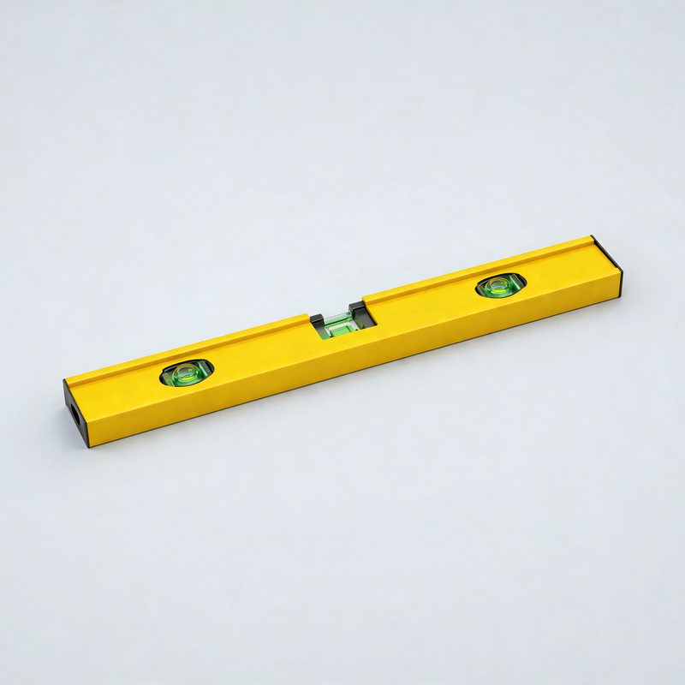  Il passe l'éponge et vérifie avec le niveau.
3. Où et comment travaille-t-il ?
Où ?  • Dans les maisons et les appartements : cuisine, salle de bain, séjour.  • Dans les magasins, les écoles, les piscines.  • Dehors aussi : terrasses, escaliers, façades.  • Sur des chantiers neufs ou en rénovation. | Comment ?  • Seul ou en petite équipe.  • Souvent à genoux ou accroupi.  • Il se déplace de chantier en chantier.
4. Les qualités qu'il faut
✔ Soigneux et précis  Le travail se voit : il doit être beau et régulier. | ✔ À l'aise avec les mesures  Il calcule des longueurs et des surfaces.
✔ En bonne forme physique  Il porte des charges et travaille à genoux. | ✔ Le goût des couleurs et des formes  Il crée des motifs et conseille le client.

5. Sa sécurité : les équipements de protection (EPI)
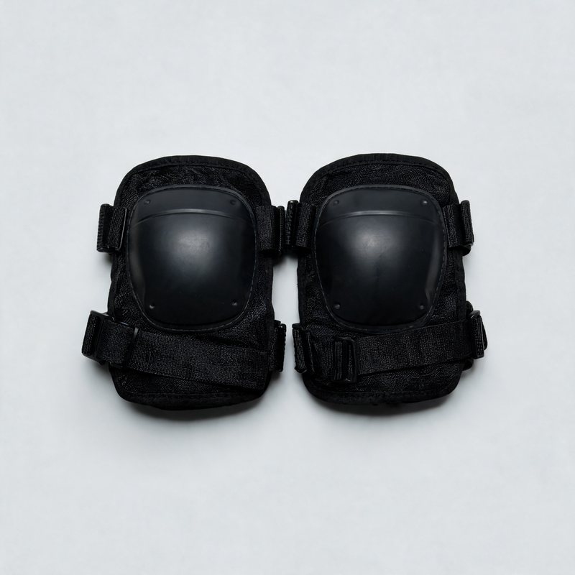  Genouillères  pour protéger les genoux |   Gants  la colle et le ciment abîment la peau |   Lunettes  quand il coupe : éclats |   Masque  quand il coupe : poussière |   Anti-bruit  avec les machines |   Chaussures de sécurité  chute d'un carreau sur le pied
6. Comment apprendre ce métier ?
APRÈS LA 3E  CAP Carreleur mosaïste  2 ans, au lycée professionnel ou en apprentissage (CFA). | APRÈS LE CAP  Je travaille… ou je continue  Par exemple un BP Carrelage mosaïque, en 2 ans, pour devenir chef d'équipe.
7. Je vérifie que j'ai compris
a) Vrai ou faux ? Coche la bonne case.
 | Vrai | Faux
Le carreleur travaille seulement sur les sols. | ☐ | ☐
Les croisillons servent à garder des joints réguliers. | ☐ | ☐
Le carreleur fait partie du gros œuvre. | ☐ | ☐
Il porte des genouillères pour protéger ses genoux. | ☐ | ☐
Après la 3e, on peut préparer un CAP en 2 ans. | ☐ | ☐
b) Remets les étapes dans l'ordre : écris un numéro de 1 à 6.
…… | Il fait les joints. | …… | Il prépare le support.
…… | Il mesure et il trace. | …… | Il colle et il pose les carreaux.
…… | Il nettoie et il contrôle. | …… | Il coupe les carreaux.
c) Pourquoi le carreleur porte-t-il des genouillères ?
………………………………………………………………………………………………………………………………………………
………………………………………………………………………………………………………………………………………………
8. Et moi ?
Ce métier me plaît : ☐ oui ☐ un peu ☐ non
Parce que :
………………………………………………………………………………………………………………………………………………
………………………………………………………………………………………………………………………………………………

